Задолженија 9 одделение 04.05-08.05
Подготовка за втора писмена работа-Vorbereitung für die zweite schriftliche Arbeit˸
1.Sӓtze mit Konjuktionen denn,deshalb,trotzdem,oder,und,weil...-реченици со сврзници(да се образуваат и да се дополнат реченици со даден сврзник),ПОВТОРЕТЕ СИ ГО ЗНАЧЕЊЕТО НА СЕКОЈ ОД ДАДЕНИТЕ СВРЗНИЦИ!
https://easy-deutsch.de/satzbau/nebenordnende-konjunktionen/
http://www.martynkien.com/pdf/Grammatik/Konjunktionen.pdf
2.Modalverben Prӓteritum-модални глаголи во минати време
Präteritum (Imperfekt) - Modalverben
ich wollte du wolltest er, sie, es wollte wir wollten ihr wolltet sie wollten ich will / möchte ⇒ ich wollte ich kann ⇒ ich konnte ich muss ⇒ ich musste ich soll ⇒ ich sollte ich darf ⇒ ich durfte ich mag ⇒ ich mochte
Übung 1 Beispiel: Paul ist nicht verreist. (können) Paul konnte nicht verreisen.
a) Er hat bis 20.00 Uhr gearbeitet. (müssen)Er musste bis 2o Uhr arbeiten.
b) Ich bin früh zu Bett gegangen. (wollen) Ich wollte fruh zu Bett gegagngen.
c) Er hat den Wagen repariert. (sollen) Er sollte den Wagen reparieren.
d) Die Studenten haben viel gelernt. (müssen) Die Studenten mussten viel lernen.
e) Die Kinder haben ferngesehen. (dürfen) Die Kinder durften fernsehen.
f) Carmen hat noch eingekauft. (wollen) Carmen wollte noch einkaufen.
g) Fritz hat früher nie Kuchen gegessen. (mögen) Fritz wollte fruher nie Kuchen essen.
Beispiel: wollen - Frankfurt - fahren -Er wollte nach Frankfurt fahren.
a) müssen - eine Fahrkarte - kaufen –Ich musste eine Fahrkarte kaufen.
b) wollen - ein Platz - reservieren –Sie wollten ein Platz reservieren.
c) müssen - Nürnberg - umsteigen
d) dürfen - nicht - zu spät ankommen
e) können - sein Freund - besuchen
f) sollen - ein Paket - mitnehmen
3.Richtige Artikel Dativ oder Akkusativ-точен определен член во Датив или Акузатив
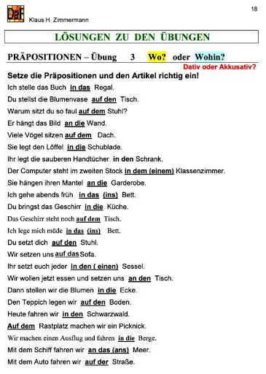
https://www.minetoshsoft.com/Langues/Uebungen/Video_Wechselpraepositionen.pdf
4.Ortsprӓpositionen-seit,von,bis,mit,zwischen,hinter,nach,in,zu-предлози за место(да се дополнат на празно место според значењето)
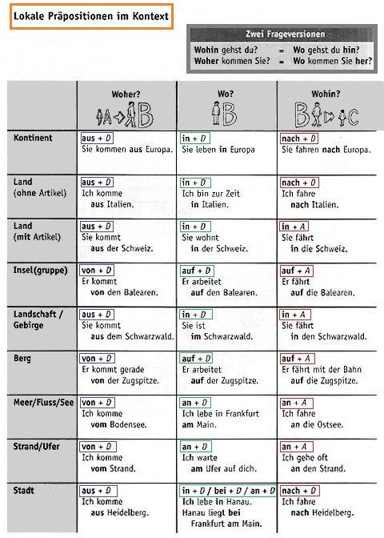
https://www.klett-sprachen.de/download/2046/978-3-468-47441-5_LOG2_KapitelWS.pdf
http://xportal.klett-sprachen.de/logischa2/
5.Welche Medien verwendest du heute?-Кои медиуми ги употребуваш денес?
Was kannst du im Freien machen?-Што можеш да правиш во природа?
Wie sieht dein Freund,deine Freundin aus?-Како изгледа твојот пријател,твојата пријателка-физички изглед?
Was mӧchtest du werden?-Што сакаш да станеш-професија?
Разгледајте ги дадените примери,отворете ги дадените линкови разгледајте ги примерите и таму,вежбите ви се дадени како ќе бидат редоследно на писмената работа,последната вежба темите за пишување ви се дадени повторете си го вокабуларот поврзан со дадените теми за пишување!

